МИНИСТЕРСТВО СЕЛЬСКОГО ХОЗЯЙСТВА РОССИЙСКОЙ ФЕДЕРАЦИИ
Федеральное государственное бюджетное образовательное учреждение
высшего образования
«КУБАНСКИЙ ГОСУДАРСТВЕННЫЙ АГРАРНЫЙ УНИВЕРСИТЕТ ИМЕНИ И.Т. ТРУБИЛИНА»

Юридический факультет

Кафедра криминалистики

«КРИМИНАЛИСТИЧЕСКИЕ ПРОБЛЕМЫ РАССЛЕДОВАНИЯ КАК ВИДА ДЕЯТЕЛЬНОСТИ»

Методические указания, рекомендации
по выполнению курсовой работы
по направлению подготовки 40.04.01 Юриспруденция,
направленность «Теория и практика расследования преступлений»
(программа магистратуры)

Краснодар
КубГАУ
2021

Составители: В. Д. Зеленский, Д. А. Влезько

Криминалистические проблемы расследования как вида деятельности : метод. указания по выполнению курсовой работы / сост. В. Д. Зеленский, Д. А. Влезько. – Краснодар : КубГАУ, 2021. – 20 с.
Методические указания содержат общие требования по выполнению, виды и тематику курсовых работ; список рекомендуемой литературы.
Предназначены для обучающихся но направлению подготовки 40.04.01 Юриспруденция, направленность «Теория и практика расследования преступлений».

Рассмотрено и одобрено на заседании кафедры криминалистики, протокол № от 2021 г.

© В. Д. Зеленский, Д. А. Влезько,
составление, 2021
© ФГБОУ ВО «Кубанский
государственный аграрный
университет имени
И. Т. Трубилина», 2021

МЕТОДИЧЕСКИЕ УКАЗАНИЯ, РЕКОМЕНДАЦИИ

ПО ВЫПОЛНЕНИЮ КУРСОВОЙ РАБОТЫ

Методические указания, рекомендации по выполнению курсовой работы подготовлены в соответствии с положением университета «Курсовая работа (проект)» Пл КубГАУ 2.5.33-2019 версия 1.1 от 27.05.2019 г. № 150

- Общие положения
Курсовая работа - форма самостоятельной работы обучающегося выполняемая на основе теоретического материала, информационных материалов и данных, которые могут быть получены с использованием общедоступных источников информации или предоставлены организациями, на базе которых проводится исследование.
Курсовая работа являются также оценочным средством, позволяющим определить, по результатам выполнения и защиты работы, уровень сформированности компетенций.
Курсовая работа выполняется под руководством преподавателя кафедры, за которым закреплена дисциплина, по которой в соответствии с учебным планом выполняется курсовая работа.
Курсовая работа может стать составной частью (разделом, главой) выпускной квалификационной работы.
Количество курсовых работ, перечень дисциплин, по которым они выполняются обучающимся, календарные сроки выполнения определяются учебным планом по направлению и направленности подготовки.
Выполнение курсовой работы проводится с целью формирования у обучающихся опыта комплексного решения конкретных задач профессиональной деятельности и формирования соответствующих компетенций.
В процессе выполнения курсовой работы решаются следующие задачи:
- систематизация и углубление теоретических знаний по отдельной и смежным дисциплинам;
- совершенствование практических умений и навыков в условиях квазипрофессиональной деятельности;
- формирование умений и навыков самостоятельной аналитической, расчетной, конструкторской работы;
- овладение современными методами поиска, обработки и использования информации.
Курсовая работа должна свидетельствовать об овладении обучающимся компетенциями, указанными во ФГОС ВО и установленными учебным планом по конкретной дисциплине.
Кафедра отвечает за выполнение обучающимися курсовых работ и наличие работ после их защиты в электронном и бумажном виде.
Требования к содержанию, объему, структуре и оформлению курсовых работ разрабатываются соответствующими кафедрами университета, с учетом специфики конкретных направлений подготовки.

- Требования, предъявляемые к курсовой работе.
Одним из главных требований к курсовой работе является глубокое теоретическое освещение избранной проблемы, выходящее за рамки учебного курса. Очень важно, чтобы в данной работе была выражена хотя бы одна, пусть простая, но самостоятельная идея. Глубокое теоретическое осмысление содержания курсовой работы предполагает соблюдение таких важных методологических принципов, как: 1) системного; 2) исторического подходов к изучению уголовно – правовых явлений; 3) обеспечение неразрывной связи теории с практикой; 4) целостности при изложении вопросов темы. Требования к структуре и объему курсовой работы включающие следующие составные части: а) введение; б) рассматриваемые вопросы – 1; 2; 3 и т.п.; в) заключение; г) список литературы; д) приложения (могут быть материалы судебно-следственной практики, статистические данные или обзоры). В данном случае речь идет о смысловой нагрузке этих частей.
Во введении необходимо обосновать выбор темы. С этой целью следует показать актуальность, современное состояние проблемы (разработанность темы, представители науки с их трудами, при этом выделить малоизученные вопросы и дискуссионные направления и т.д.), теоретическое и практическое значение рассматриваемой проблемы, ее место в системе и отрасли науки. Указать цели, задачи, объект и предмет исследования, научную новизну и положения, выносимые на защиту (т.е. идеи). Объем содержания введения от 2-х до 3-х страниц. В основной части излагаются вопросы, рассматриваемые в содержании темы. В этой части излагаются обзор научной литературы с оценкой различных точек зрения, желательно обосновать и аргументировать собственную позицию по дискуссионным вопросам. Объем основной части, т.е. рассматриваемые вопросы, составляет примерно 20 – 25 страниц . В заключении следует сформулировать основные выводы, предложения, вытекающие из содержания проведенного исследования. Объем заключения до 2-х страниц. Курсовая работа завершается списком использованной литературы (федеральные законы и нормативно-правовые акты; монографии, учебники, учебные пособия и учебно-методические пособия; научные статьи, справочные и статистические источники от 25 до 35 единиц). Объем курсовой работы составляет примерно от 30 до 40 страниц. Шрифт 14, интервал 1,5.
Построение курсовой работы может меняться в зависимости от темы исследования. Например, в случае проведения экспериментов, в работу включается отдельный раздел, прилагаются копии документов и т.д.
Нумерация страниц курсовой работы должна быть сквозной, первой страницей является титульный лист (без нумерации), со второй страницы - содержание. Титульный лист оформляется по форме, указанной в приложении. Содержание работы должно быть структурировано: (а) введение; б) рассматриваемые вопросы – 1; 2; 3 и т.п.; в) заключение; г) список использованной литературы; д) приложения (могут быть материалы судебно-следственной практики, статистические данные или обзоры)). Изложение каждого вопроса начинается с новой страницы. Нумерация страниц проставляется в середине страницы сверху.
В литературном обзоре должно быть достаточно полно изложено состояние проблемы. Это позволяет объективно оценить научный уровень работы, показать знание проблемы в целом и в частности.
Методика исследования должна излагаться с обоснованием актуальности выбора темы. Например, методикой исследования являются, как правило, общенаучные, специальные и частные методы: статистический, конкретно-аналитический, логико-юридический, системно-структурный, историко-правовой, обобщение следственной и экспертной практики и другие.
При использовании общепринятых методик следует указать их источники.
Заключение по курсовой работе предполагает, что при исследовании получены результаты, которые и надо четко сформулировать.
В список литературы должны включаться все использованные литературные источники, архивные данных по следственным и судебным делам, экспертным производствам.
Все нормативные акты и литературные источники располагаются в алфавитном порядке.
По тексту автор должен делать ссылки на тот или иной источник. Оформление ссылки зависит от вида издания - статья, книга и т.д. Сведения о статье из периодического издания (журнала, газеты) должны включать фамилию и инициалы автора, заглавие статьи, наименование журнала (сборника, № выпуска, тома), место и год издания. Сведения о книге включают фамилию и инициалы автора, название, место и год издания.
Перечень тем может быть дополнен или уточнен в связи с выявлением в следственной и судебной практике новых актуальных проблем. Кроме того, сами обучающиеся, после консультации с преподавателем, могут предложить и другие темы, представив обоснование целесообразности ее разработки.
Преподаватель рецензирует работу и возвращает работу студенту для подготовки к защите. Если в рецензии имеются замечания (рекомендации), студент должен внести соответствующие изменения. Положительный отзыв является основанием для защиты работы.

- Руководство и защита курсовой работы
Каждому обучающемуся назначается руководитель курсовой работы из числа преподавателей кафедры, за которой закреплена соответствующая дисциплина.
Научный руководитель обеспечивает: уточнение темы курсовой работы, разработку структуры работы по избранной теме, планирование и составление графика подготовки работы, контроль выполнения отдельных этапов работы, научно-методическое руководство, помощь в определении круга источников литературы по избранной теме, групповые и индивидуальные консультации, защиту курсовой работы и составление письменного отзыва (рецензии) на курсовую работу.
Для методического сопровождения подготовки курсовых работ и обеспечения единства предъявляемых требований, каждая кафедра, осуществляющая руководство подготовкой курсовых работ, разрабатывает методические указания по их выполнению. В методических указаниях должны быть определены основные задачи курсовой работы, структура, объем текста и виды приложений, требования к оформлению работы и приложений, порядок выполнения курсовой работы.
Методические указания по выполнению курсовой работы должны быть доступны для обучающихся посредством их размещения на образовательном портале университета.
Литература, использованная для выполнения курсовой работы должна быть актуальной, отражающей тенденции развития производства и науки.
Для проведения процедуры защиты курсовой работы обучающийся представляет ее на кафедру, на которой она выполнялась, не позднее, чем за 14 дней до начала экзаменационной сессии. Предоставленные на кафедру работы регистрируются в журнале регистрации курсовых работ и передаются преподавателю на проверку.
Защита курсовой работы проводится комиссионно. В состав комиссии по защите курсовых работ входят преподаватели кафедры, заведующий кафедрой, представители работодателей, специалисты в соответствующей области профессиональной деятельности. Состав комиссии (не менее 3-х членов) утверждается на заседании кафедры, о чем делается запись в протоколе заседания.
Студент должен подготовить доклад на 5-8 минут, в котором излагаются цели и содержание основных положений работы. Заслушав доклад, члены комиссии вправе задать автору вопросы.
Результаты защиты оцениваются. Если студент получает неудовлетворительную оценку, то он обязан написать курсовую работу по новой теме или доработать прежнюю с последующей повторной защитой, которая должна быть осуществлена до начала сессии. Слушатели, не защитившие в срок курсовые работы, не допускаются к сессии.
Оценка обучающемуся ставится в протокол, на титульный лист курсового работы, в зачетную книжку, ведомость. В протоколе факт защиты и оценку подтверждают подписями все члены комиссии. Форма протокола заседания комиссии по защите курсовых работ представлена в Приложении А.
По результатам защиты курсовых работ выставляется оценка («отлично», «хорошо», «удовлетворительно», «неудовлетворительно»). Обучающийся, получивший неудовлетворительную оценку по курсовой работе, считается имеющим академическую задолженность по соответствующей дисциплине.
По результатам защиты заполняется рецензия на курсовую работу, в которой указывается оценка по результатам защиты, достоинства и недостатки работы. Форма рецензии представлена в Приложении В.
Обучающиеся сдают курсовые работы в электронном виде в формате *PDF на кафедру для их последующего размещения в электронно-информационной образовательной среде университета в соответствии с ФГОС ВО.
После защиты курсовые работы обучающимся не возвращаются.
Курсовые работы хранятся на кафедре два года.
Курсовые работы в электронном виде хранятся в электронно-информационной образовательной среде университета до окончания срока обучения студента.

Перечень тем для выполнения курсовых работ

1. Расследование как деятельность.
2. Закономерности расследования.
3. Принципы расследования.
4. Общая характеристика процессуальной регламентации расследования.
5. Общая характеристика процессуальной регламентации следственных действий.
6. Формы расследования.
7. Невозможность состязательности в расследовании (ограниченный характер состязательности).
8. Соотношение расследования и судебного разбирательства.
9. Результаты расследования и судебное разбирательство.
10. Процессуальная самостоятельность следователя.
11. Общая характеристика процесса познания в уголовном судопроизводстве.
12. Следы и иные фактические данные как отражение события преступления.
13. Криминалистическая характеристика преступления. Ее значение.
14. Перспективы развития системы сведений о преступлении.
15. Поиск, выявление и исследование фактических данных о преступлении.
16. Познание и удостоверение в расследовании.
17. Необходимость процессуальных и непроцессуальных действий в процессе поиска и удостоверения. Доказательства.
18. Познание событий прошлого.
19. Факторы, обуславливающие познание в расследовании.
20. Истина как цель расследования. Иные позиции о целях расследования.
21. Основные направления познавательно-удостоверительной деятельности в расследовании: исследование места происшествия и обстановки преступления.
22. Основные направления познавательно-удостоверительной деятельности в расследовании: исследование события преступления, его способов.
23. Основные направления познавательно-удостоверительной деятельности в расследовании: личность потерпевшего.
24. Основные направления познавательно-удостоверительной деятельности в расследовании: личность преступника.
25. Организационно-аналитическая деятельность в расследовании.
26. Следственные версии. Значение следственных версий в расследовании.
27. Построение следственных версий.
28. Проверка следственных версий.
29. Логические следствия. Объединение следствий.
30. Механизм целеопределения в расследовании.
31. Событие преступления и его признаки.
32. Криминалистическая классификация преступлений.
33. Выявление признаков преступления.
34. Предварительная проверка.
35. Получение объяснений следователем.
36. Проведение опроса.
37. Средства и методы проведения доследственной проверки.
38. Криминалистические проблемы возбуждения уголовного дела.
39. Организационные проблемы возбуждения уголовного дела.
40. Неотложные первоначальные следственные действия.
41. Система целей по уголовному делу.
42. Определение предмета расследования.
43. Планирование расследования.
44. «Белые пятна» планирования.
45. Особенности планирования расследований различной криминалистической сложности.
46. Планирование и программирование расследования.
47. Календарное планирование.
48. Использование ЭВМ в планировании.
49. Организация практической реализации намеченного.
50. Корректировка плана расследования.
51. Поиск подозреваемого.
52. Допрос подозреваемого.
53. Проверка показаний подозреваемого.
54. Оправдательные обстоятельства.
55. Проверка оправдательных обстоятельств и ее сочетание с реализацией основных направлений расследования.
56. Сроки задержания.
57. Допрос обвиняемого.
58. Изобличение обвиняемого.
59. Проверка причастности лица к другим преступлениям.
60. Сроки расследования.
61. Проблемы следственных действий и оперативно-розыскных действий.
62. Необходимость специальных следственных действий.
63. Участие специалистов в следственных действиях.
64. Консультации сведущих лиц.
65. Служебные (специальные) проверки.
66. Заключение специалиста.
67. Производство экспертизы.
68. Организация использования специальных знаний.
69. Взаимодействие следователя со специалистами.
70. Проблемы назначения и производства экспертиз.
71. Правовой статус следователя.
72. Правовой статус дознавателя.
73. Проблема процессуальной самостоятельности следователя.
74. Организационные функции следователя в расследовании.
75. Властно-распорядительные полномочия следователя.
76. Полномочия руководителя органа расследования.
77. Правовой статус прокурора в расследовании.
78. Соотношение полномочий следователя и руководителя следственного органа.
79. Соотношение полномочий следователя и прокурора в расследовании.
80. Роль суда в организации расследования.
81. Правовая регламентация создания условий для расследования, реализация их на практике.
82. Научно-техническое обеспечение расследования.
83. Информационное обеспечение расследования.
84. Криминалистическое обеспечение расследования.
85. Проблемы оперативно-розыскного обеспечения расследования.
86. Материально-техническое обеспечение расследования.
87. Участие населения в расследовании.
88. Профилактическая деятельность следователя.
89. Воспитательная деятельность следователя.
90. Использование средств массовой информации в расследовании.
91. Возбуждение уголовного дела и следственные действия.
92. Сроки расследования.
93. Сроки задержания и содержания обвиняемых под стражей, их продление.
94. Специальные следственные действия.
95. Обеспечение прав потерпевшего.
96. Защита свидетелей.
97. Состязательность и ее реальные возможности в расследовании.
98. Ознакомление с материалами уголовного дела.
99. Полномочия следователя.
100. Судебный надзор.

Список рекомендуемой литературы для всех тем

- Зеленский В.Д. Организационные функции субъектов расследования. Краснодар, 2005. Образовательный портал КубГАУ [Электронный ресурс]: Режим доступа: http://edu.kubsau.local, http://edu.kubsau.ru/course/view.php?id=125
- Зеленский В.Д. Теоретические вопросы организации расследования преступлений. Краснодар, 2011. Образовательный портал КубГАУ [Электронный ресурс]: Режим доступа: http://edu.kubsau.local, http://edu.kubsau.ru/course/view.php?id=125ъ
- Меретуков Г.М. Криминалистическое обеспечение расследования преступлений, совершаемых организованными преступными группами. Краснодар, 2010. Образовательный портал КубГАУ [Электронный ресурс]: Режим доступа: http://edu.kubsau.local, http://edu.kubsau.ru/course/view.php?id=125
- Меретуков Г.М. Состояние судебной экспертизы на современном этапе уголовного судопроизводства (теория и практика). Краснодар, 2010. Образовательный портал КубГАУ [Электронный ресурс]: Режим доступа: http://edu.kubsau.local, http://edu.kubsau.ru/course/view.php?id=125
- Зеленский В.Д. Теоретические вопросы организации расследования преступлений. Краснодар, 2011.
- Меретуков Г.М., Гусев А.В. Производство судебной экспертизы. Краснодар, 2011.
- Меретуков Г.М., Данильян С.А., Гусев А.В. Предварительное криминалистическое исследование паспорта гражданина РФ. Краснодар, 2011. Образовательный портал КубГАУ [Электронный ресурс]: Режим доступа: http://edu.kubsau.local, http://edu.kubsau.ru/course/view.php?id=125
- Меретуков Г.М. Методика расследования незаконного получения кредита. Монография. Краснодар, КубГАУ, 2014. Образовательный портал КубГАУ [Электронный ресурс]: Режим доступа: http://edu.kubsau.local, http://edu.kubsau.ru/course/view.php?id=125

Литература для самостоятельной работы

- Мондохонов А.Н. Ответственность за организацию преступного сообщества (преступной организации) или участие в нем (ней) [Электронный ресурс]: научно-практический комментарий/ Мондохонов А.Н.— Электрон. текстовые данные.— М.: ЮНИТИ-ДАНА, 2012.— 159 c.— Режим доступа: http://www.iprbookshop.ru/15432.— ЭБС «IPRbooks».
- Эриашвили Н.Д. Терроризм и организованная преступность [Электронный ресурс]: монография/ Эриашвили Н.Д., Солодовников С.А.— Электрон. текстовые данные.— М.: ЮНИТИ-ДАНА, 2010.— 248 c.— Режим доступа: http://www.iprbookshop.ru/8784.— ЭБС «IPRbooks».
- Избранные труды / Белкин Р.С. - М. : НОРМА, 2009. - 767 с.
- Иванцов С.В. Обеспечение органами внутренних дел системного подхода в изучении и предупреждении организованной преступности [Электронный ресурс]: монография/ Иванцов С.В.— Электрон. текстовые данные.— М.: ЮНИТИ-ДАНА, 2010.— 288 c.— Режим доступа: http://www.iprbookshop.ru/8770.— ЭБС «IPRbooks».
- Криминалистические проблемы организации судебного разбирательства по уголовным делам в суде первой инстанции : монография / КОБЫЛИНСКАЯ С.В. ; Куб. гос. аграр. ун-т. - Краснодар : КубГАУ, 2014. - 160 с. Образовательный портал КубГАУ [Электронный ресурс]: Режим доступа: http://edu.kubsau.local, http://edu.kubsau.ru/course/view.php?id=125
- Предварительное криминалистическое исследование паспорта гражданина Российской Федерации : учеб. пособие / МЕРЕТУКОВ Г.М., Данильян С. А., Гусев А. В. ; под ред. А. М. Зинина; Куб. гос. аграр. ун-т, Юрид. фак., Каф. криминалистики. - Краснодар , 2011. - 103 с. Образовательный портал КубГАУ [Электронный ресурс]: Режим доступа: http://edu.kubsau.local, http://edu.kubsau.ru/course/view.php?id=125
- Технико-криминалистические основы исследования банкнот банка России : учеб. пособие / МЕРЕТУКОВ Г.М., Данильян С.А.,Гусев А.В. ; Куб. гос. аграр. ун-т. - Краснодар, 2009. - 77 с. Образовательный портал КубГАУ [Электронный ресурс]: Режим доступа: http://edu.kubsau.local, http://edu.kubsau.ru/course/view.php?id=125
- Экспертно-криминалистическое обеспечение деятельности органов внутренних дел России : учеб. пособие / МЕРЕТУКОВ Г.М., Данильян С.А., Гусев А.В. ; под ред. Е.П. Ищенко. - М. : Юрлитинформ, 2009. - 94 с. Образовательный портал КубГАУ [Электронный ресурс]: Режим доступа: http://edu.kubsau.local, http://edu.kubsau.ru/course/view.php?id=125
- Корчагин А.Ю. Основы криминалистического обеспечения судебного разбирательства уголовных дел. М., 2009. Образовательный портал КубГАУ [Электронный ресурс]: Режим доступа: http://edu.kubsau.local, http://edu.kubsau.ru/course/view.php?id=125
- Криминалистическая методика расследования отдельных видов и групп преступлений : учеб. пособие / Куб. гос. аграр. ун-т; В.Д. Зеленский, Г.М. Меретуков, А.В. Гусев, С.А. Данильян. - Краснодар, 2013. - 334 с. Образовательный портал КубГАУ [Электронный ресурс]: Режим доступа: http://edu.kubsau.local, http://edu.kubsau.ru/course/view.php?id=125
- Сундиев И.Ю. Введение в оперативно-розыскную террологию [Электронный ресурс]: монография/ Сундиев И.Ю.— Электрон. текстовые данные.— М.: ЮНИТИ-ДАНА, 2011.— 192 c.— Режим доступа: http://www.iprbookshop.ru/8758.— ЭБС «IPRbooks»
- Кузьмин В.А. Комментарий к ФЗ от 12 августа 1995 г. № 144-ФЗ "Об оперативно-розыскной деятельности" [Электронный ресурс]/ Кузьмин В.А., Китрова Е.В.— Электрон. текстовые данные.— Саратов: Ай Пи Эр Медиа, 2010.— 170 c.— Режим доступа: http://www.iprbookshop.ru/1170.— ЭБС «IPRbooks»
- Актуальные вопросы законодательного регулирования оперативно-розыскной деятельности [Электронный ресурс]: материалы всероссийской научно-практической конференции/ Н.С. Железняк [и др.].— Электрон. текстовые данные.— Омск: Омская юридическая академия, 2012.— 252 c.— Режим доступа: http://www.iprbookshop.ru/29815.— ЭБС «IPRbooks»
- Зеленский В.Д. Теоретические вопросы организации расследования преступлений. Краснодар, 2011.
- Меретуков Г.М., Гусев А.В. Производство судебной экспертизы. Краснодар, 2011.
- Меретуков Г.М., Данильян С.А., Гусев А.В. Предварительное криминалистическое исследование паспорта гражданина РФ. Краснодар, 2011. Образовательный портал КубГАУ [Электронный ресурс]: Режим доступа: http://edu.kubsau.local, http://edu.kubsau.ru/course/view.php?id=125
- Швец С.В. Юридические вопросы судебного перевода. Монография. Крас нодар, 2010. Образовательный портал КубГАУ [Электронный ресурс]: Режим доступа: http://edu.kubsau.local, http://edu.kubsau.ru/course/view.php?id=125
- Швец С.В. Организационно- правовые проблемы судебного перевода. Монография. Германия, 2011. Образовательный портал КубГАУ [Электронный ресурс]: Режим доступа: http://edu.kubsau.local, http://edu.kubsau.ru/course/view.php?id=125
- Швец С.В. Допрос на предварительном следствии с участием переводчика. Монография. Германия, 2012. Образовательный портал КубГАУ [Электронный ресурс]: Режим доступа: http://edu.kubsau.local, http://edu.kubsau.ru/course/view.php?id=125
- Меретуков Г.М., Савельев В.А., Влезько Д.А., Головин М.В., Гусев А.В., Данильян С.А., Лунина Е.С. Расследование отдельных видов особо тяжких преступлений. учебно- методическое пособие. Краснодар, 2013. Образовательный портал КубГАУ [Электронный ресурс]: Режим доступа: http://edu.kubsau.local, http://edu.kubsau.ru/course/view.php?id=125
- Зеленский В.Д., Меретуков Г.М., Гусев А.В., Данильян С.А. Криминалистическая методика расследования отдельных видов и групп преступлений. учебное пособие. Краснодар, КубГАУ, 2013. Образовательный портал КубГАУ [Электронный ресурс]: Режим доступа: http://edu.kubsau.local, http://edu.kubsau.ru/course/view.php?id=125
- Швец С.В. Организационно тактические особенности следственных действий с участием переводчика. Монография. Москва, 2013. Образовательный портал КубГАУ [Электронный ресурс]: Режим доступа: http://edu.kubsau.local, http://edu.kubsau.ru/course/view.php?id=125

- Зеленский В.Д. Основные положения организации расследования преступлений. учебное пособие. Краснодар, КубГАУ, 2012. Образовательный портал КубГАУ [Электронный ресурс]: Режим доступа: http://edu.kubsau.local, http://edu.kubsau.ru/course/view.php?id=125
- Зеленский В.Д., Руденко А.В., Влезько Д.А., Грицаев С.И., Головин М.В., Швец С.В. Тактика допроса на досудебном следствии. Учебное пособие. Краснодар, КубГАУ, 2015. Образовательный портал КубГАУ [Электронный ресурс]: Режим доступа: http://edu.kubsau.local, http://edu.kubsau.ru/course/view.php?id=125
- Криминалистика. Информационные технологии доказывания [Электронный ресурс]: учебник для вузов/ А.И. Баянов [и др.].— Электрон. текстовые данные.— М.: Зерцало-М, 2007.— 752 c.— Режим доступа: http://www.iprbookshop.ru/5032.— ЭБС «IPRbooks»
- Волчецкая Т.С. Сборник задач по уголовному процессу, криминалистике и судебной экспертологии [Электронный ресурс]: учебное пособие/ Волчецкая Т.С., Мухачев А.А., Панькина И.Ю.— Электрон. текстовые данные.— Калининград: Российский государственный университет им. Иммануила Канта, 2007.— 78 c.— Режим доступа: http://www.iprbookshop.ru/3177.— ЭБС «IPRbooks»
- Актуальные вопросы законодательного регулирования оперативно-розыскной деятельности [Электронный ресурс]: материалы всероссийской научно-практической конференции/ Н.С. Железняк [и др.].— Электрон. текстовые данные.— Омск: Омская юридическая академия, 2012.— 252 c.— Режим доступа: http://www.iprbookshop.ru/29815.— ЭБС «IPRbooks»
- Оперативно-розыскная деятельность [Электронный ресурс]: пособие для студентов вузов/ И.И. Бранчель [и др.].— Электрон. текстовые данные.— Минск: ТетраСистемс, Тетралит, 2014.— 352 c.— Режим доступа: http://www.iprbookshop.ru/28163.— ЭБС «IPRbooks»
- Климов И.А. Оперативно-розыскная деятельность [Электронный ресурс]: учебник/ Климов И.А., Дубоносов Е.С., Тузов Л.Л.— Электрон. текстовые данные.— М.: ЮНИТИ-ДАНА, 2014.— 383 c.— Режим доступа: http://www.iprbookshop.ru/18176.— ЭБС «IPRbooks»
- Волченков В.В. Противодействие преступлениям террористической и экстремистской направленности. Вопросы теории и практики оперативно-розыскной деятельности [Электронный ресурс]: учебно-методическое пособие/ Волченков В.В., Богданов А.В., Ильинский И.И.— Электрон. текстовые данные.— М.: ЮНИТИ-ДАНА, 2013.— 432 c.— Режим доступа: http://www.iprbookshop.ru/15446.— ЭБС «IPRbooks»
- Хромов И.Л. Преступность иностранных граждан. Оперативно-розыскная деятельность и криминологический анализ [Электронный ресурс]: монография/ Хромов И.Л.— Электрон. текстовые данные.— М.: Юриспруденция, 2010.— 256 c.— Режим доступа: http://www.iprbookshop.ru/8820.— ЭБС «IPRbooks»
- Криминалистика [Электронный ресурс]: учебник для студентов вузов/ Т.В. Аверьянова [и др.].— Электрон. текстовые данные.— М.: ЮНИТИ-ДАНА, 2012.— 943 c.— Режим доступа: http://www.iprbookshop.ru/7022.— ЭБС «IPRbooks»
- Адельханян Р.А. Криминалистика. Курс лекций [Электронный ресурс]: учебное пособие для студентов вузов, обучающихся по специальности «Юриспруденция»/ Адельханян Р.А., Аминов Д.И., Федотов П.В.— Электрон. текстовые данные.— М.: ЮНИТИ-ДАНА, 2012.— 239 c.— Режим доступа: http://www.iprbookshop.ru/8764.— ЭБС «IPRbooks»
- Бастрыкин А.И. Криминалистика. Техника. Тактика и методика расследования преступлений [Электронный ресурс]: учебное пособие/ Бастрыкин А.И.— Электрон. текстовые данные.— СПб.: Юридический центр Пресс, 2009.— 460 c.— Режим доступа: http://www.iprbookshop.ru/9248.— ЭБС «IPRbooks»
- Чурилов С.Н. Предмет доказывания в уголовном судопроизводстве и криминалистике [Электронный ресурс]: научно-практическое пособие/ Чурилов С.Н.— Электрон. текстовые данные.— М.: Юстицинформ, 2010.— 136 c.— Режим доступа: http://www.iprbookshop.ru/13397.— ЭБС «IPRbooks»
- Чепурнов А.А. Криминалистика [Электронный ресурс]: учебно-практическое пособие/ Чепурнов А.А.— Электрон. текстовые данные.— М.: Евразийский открытый институт, 2012.— 88 c.— Режим доступа: http://www.iprbookshop.ru/14640.— ЭБС «IPRbooks»
- Тюнис И.О. Криминалистика [Электронный ресурс]: учебное пособие/ Тюнис И.О.— Электрон. текстовые данные.— М.: Московский финансово-промышленный университет «Синергия», 2012.— 232 c.— Режим доступа: http://www.iprbookshop.ru/17020.— ЭБС «IPRbooks»
- Криминалистика [Электронный ресурс]: учебник/ Н.И. Порубов [и др.].— Электрон. текстовые данные.— Минск: Вышэйшая школа, 2011.— 639 c.— Режим доступа: http://www.iprbookshop.ru/20221.— ЭБС «IPRbooks»
- Шумак Г.А. Криминалистика [Электронный ресурс]: ответы на экзаменационные вопросы/ Шумак Г.А., Хлус А.М.— Электрон. текстовые данные.— Минск: ТетраСистемс, Тетралит, 2014.— 208 c.— Режим доступа: http://www.iprbookshop.ru/28101.— ЭБС «IPRbooks»
- Мухин Г.Н. Криминалистика [Электронный ресурс]: учебное пособие/ Мухин Г.Н., Исютин-Федотков Д.В.— Электрон. текстовые данные.— Минск: ТетраСистемс, 2012.— 238 c.— Режим доступа: http://www.iprbookshop.ru/28102.— ЭБС «IPRbooks»
- Мешков М.В. Предварительное следствие [Электронный ресурс]: учебник/ Мешков М.В.— Электрон. текстовые данные.— М.: ЮНИТИ-ДАНА, 2012.— 784 c.— Режим доступа: http://www.iprbookshop.ru/8776.— ЭБС «IPRbooks»
- Рыжаков А.П. Изъятие документов в ходе гласного оперативно-розыскного мероприятия. Комментарий к ст. 15 Федерального закона от 12 августа 1995 года № 144-ФЗ «Об оперативно-розыскной деятельности» [Электронный ресурс]/ Рыжаков А.П.— Электрон. текстовые данные.— М.: Консультант Плюс Технология 3000, 2009.— 19 c.— Режим доступа: http://www.iprbookshop.ru/4746.— ЭБС «IPRbooks»
- Хлус А.М. Основы оперативно-розыскной деятельности [Электронный ресурс]: ответы на экзаменационные вопросы/ Хлус А.М., Бранчель И.И.— Электрон. текстовые данные.— Минск: ТетраСистемс, 2012.— 144 c.— Режим доступа: http://www.iprbookshop.ru/28172.— ЭБС «IPRbooks»
- Сундиев И.Ю. Введение в оперативно-розыскную террологию [Электронный ресурс]: монография/ Сундиев И.Ю.— Электрон. текстовые данные.— М.: ЮНИТИ-ДАНА, 2012.— 191 c.— Режим доступа: http://www.iprbookshop.ru/8758.— ЭБС «IPRbooks»Рыжаков А.П. Представление прокурору сведений о лицах, осуществляющих оперативно-розыскные действия на конфиденциальной основе, условия их участия в уголовном процессе [Электронный ресурс]/ Рыжаков А.П.— Электрон. текстовые данные.— : LEGAL ASPECT, 2010.— 8 c.— Режим доступа: http://www.iprbookshop.ru/4688.— ЭБС «IPRbooks»
- Буряков Е.В. Оперативно-розыскное учение о розыске [Электронный ресурс]: монография/ Буряков Е.В.— Электрон. текстовые данные.— Омск: Омская академия МВД России, 2011.— 192 c.— Режим доступа: http://www.iprbookshop.ru/36036.— ЭБС «IPRbooks»
- Актуальные проблемы уголовного процесса и криминалистики : материалы III Междунар. науч.-практ. конф., Россия, г. Волгоград, 25 мая 2012 г. / ред.: Н. А. Соловьева, ред.: А. В. Боровков, Волгогр. гос. ун-т .— Волгоград : Изд-во ВолГУ, 2012 .— Режим доступа: http://www.rucont.ru/efd/246160 — ЭБС «Руконт»
- Проблемы законодательного регулирования уголовного судопроизводства, прокурорского надзора и криминалистики (в свете реализации конституционных принципов) : сб. статей межрегион. науч.-практ. студенч. конференции, 6 декабря 2013 г. / ред.: В. В. Яровенко .— Владивосток : Издательство Дальневосточного университета, 2014 .— Режим доступа: http://www.rucont.ru/efd/279587 — ЭБС «Руконт»
- Коровин, Н. К. Криминалистика : учеб. пособие / Н. К. Коровин .— Новосибирск : Изд-во НГТУ, 2014 .— Режим доступа: http://www.rucont.ru/efd/246629 — ЭБС «Руконт»
- Адельханян, Р.А. Криминалистика. Курс лекций : учеб. пособие / Д.И. Аминов, П.В. Федотов, Р.А. Адельханян .— М. : ЮНИТИ-ДАНА, 2012 .— Режим доступа: http://www.rucont.ru/efd/189075 — ЭБС «Руконт
- Криминалистическое оружиеведение. Генезис современности [Электронный ресурс]: монография/ В.Ю. Владимиров [и др.].— Электрон. текстовые данные.— СПб.: Юридический центр Пресс, 2007.— 256 c.— Режим доступа: http://www.iprbookshop.ru/9272.— ЭБС «IPRbooks»
- Кузьмин В.А. Комментарий к ФЗ от 12 августа 1995 г. № 144-ФЗ "Об оперативно-розыскной деятельности" [Электронный ресурс]/ Кузьмин В.А., Китрова Е.В.— Электрон. текстовые данные.— Саратов: Ай Пи Эр Медиа, 2010.— 170 c.— Режим доступа: http://www.iprbookshop.ru/1170.— ЭБС «IPRbooks»
- Актуальные вопросы законодательного регулирования оперативно-розыскной деятельности [Электронный ресурс]: материалы всероссийской научно-практической конференции/ Н.С. Железняк [и др.].— Электрон. текстовые данные.— Омск: Омская юридическая академия, 2012.— 252 c.— Режим доступа: http://www.iprbookshop.ru/29815.— ЭБС «IPRbooks»
- Оперативно-розыскная деятельность [Электронный ресурс]: пособие для студентов вузов/ И.И. Бранчель [и др.].— Электрон. текстовые данные.— Минск: ТетраСистемс, Тетралит, 2014.— 352 c.— Режим доступа: http://www.iprbookshop.ru/28163.— ЭБС «IPRbooks»
- Климов И.А. Оперативно-розыскная деятельность [Электронный ресурс]: учебник/ Климов И.А., Дубоносов Е.С., Тузов Л.Л.— Электрон. текстовые данные.— М.: ЮНИТИ-ДАНА, 2014.— 383 c.— Режим доступа: http://www.iprbookshop.ru/18176.— ЭБС «IPRbooks»
- Волченков В.В. Противодействие преступлениям террористической и экстремистской направленности. Вопросы теории и практики оперативно-розыскной деятельности [Электронный ресурс]: учебно-методическое пособие/ Волченков В.В., Богданов А.В., Ильинский И.И.— Электрон. текстовые данные.— М.: ЮНИТИ-ДАНА, 2013.— 432 c.— Режим доступа: http://www.iprbookshop.ru/15446.— ЭБС «IPRbooks»
- Методические рекомендации по выполнению самостоятельной работы по дисциплине Б.1В.ДВ.1.2 Криминалистическое обеспечение расследования преступлений и судебного разбирательства уголовных дел для аспирантов. Кафедра разработчик: кафедра криминалистики «КубГАУ», авторы: Зеленский В.Д., Меретуков Г.М., Краснодар, 2014.
- Сорокотягин И.Н. Юридическая психология [Электронный ресурс]: учебное пособие/ Сорокотягин И.Н.— Электрон. текстовые данные.— М.: Дашков и К, Ай Пи Эр Медиа, 2011.— 224 c.— Режим доступа: http://www.iprbookshop.ru/2616.— ЭБС «IPRbooks»
- Рагозина И.Г. Субъект налогового преступления и тактическая операция по его изобличению [Электронный ресурс]: монография/ Рагозина И.Г., Аксенов Р.Г.— Электрон. текстовые данные.— Омск: Омская юридическая академия, Юрлитинформ, 2009.— 168 c.— Режим доступа: http://www.iprbookshop.ru/18475.— ЭБС «IPRbooks»

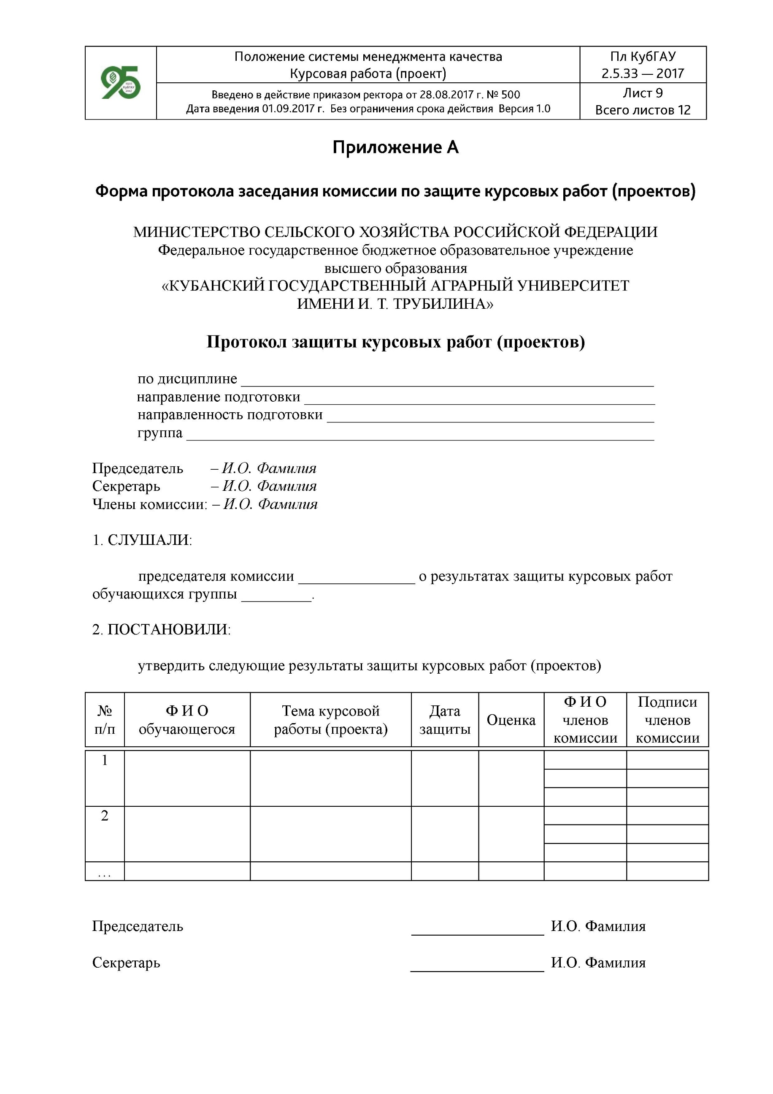

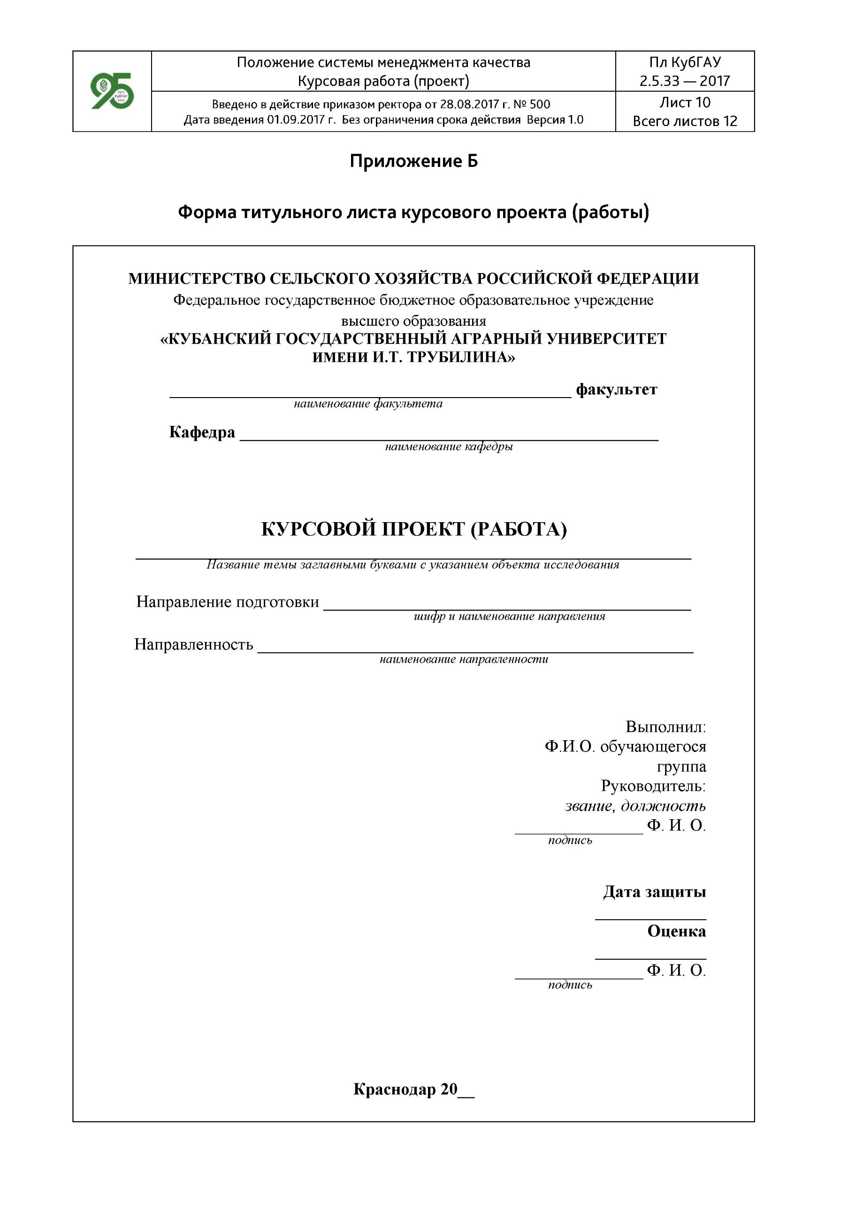

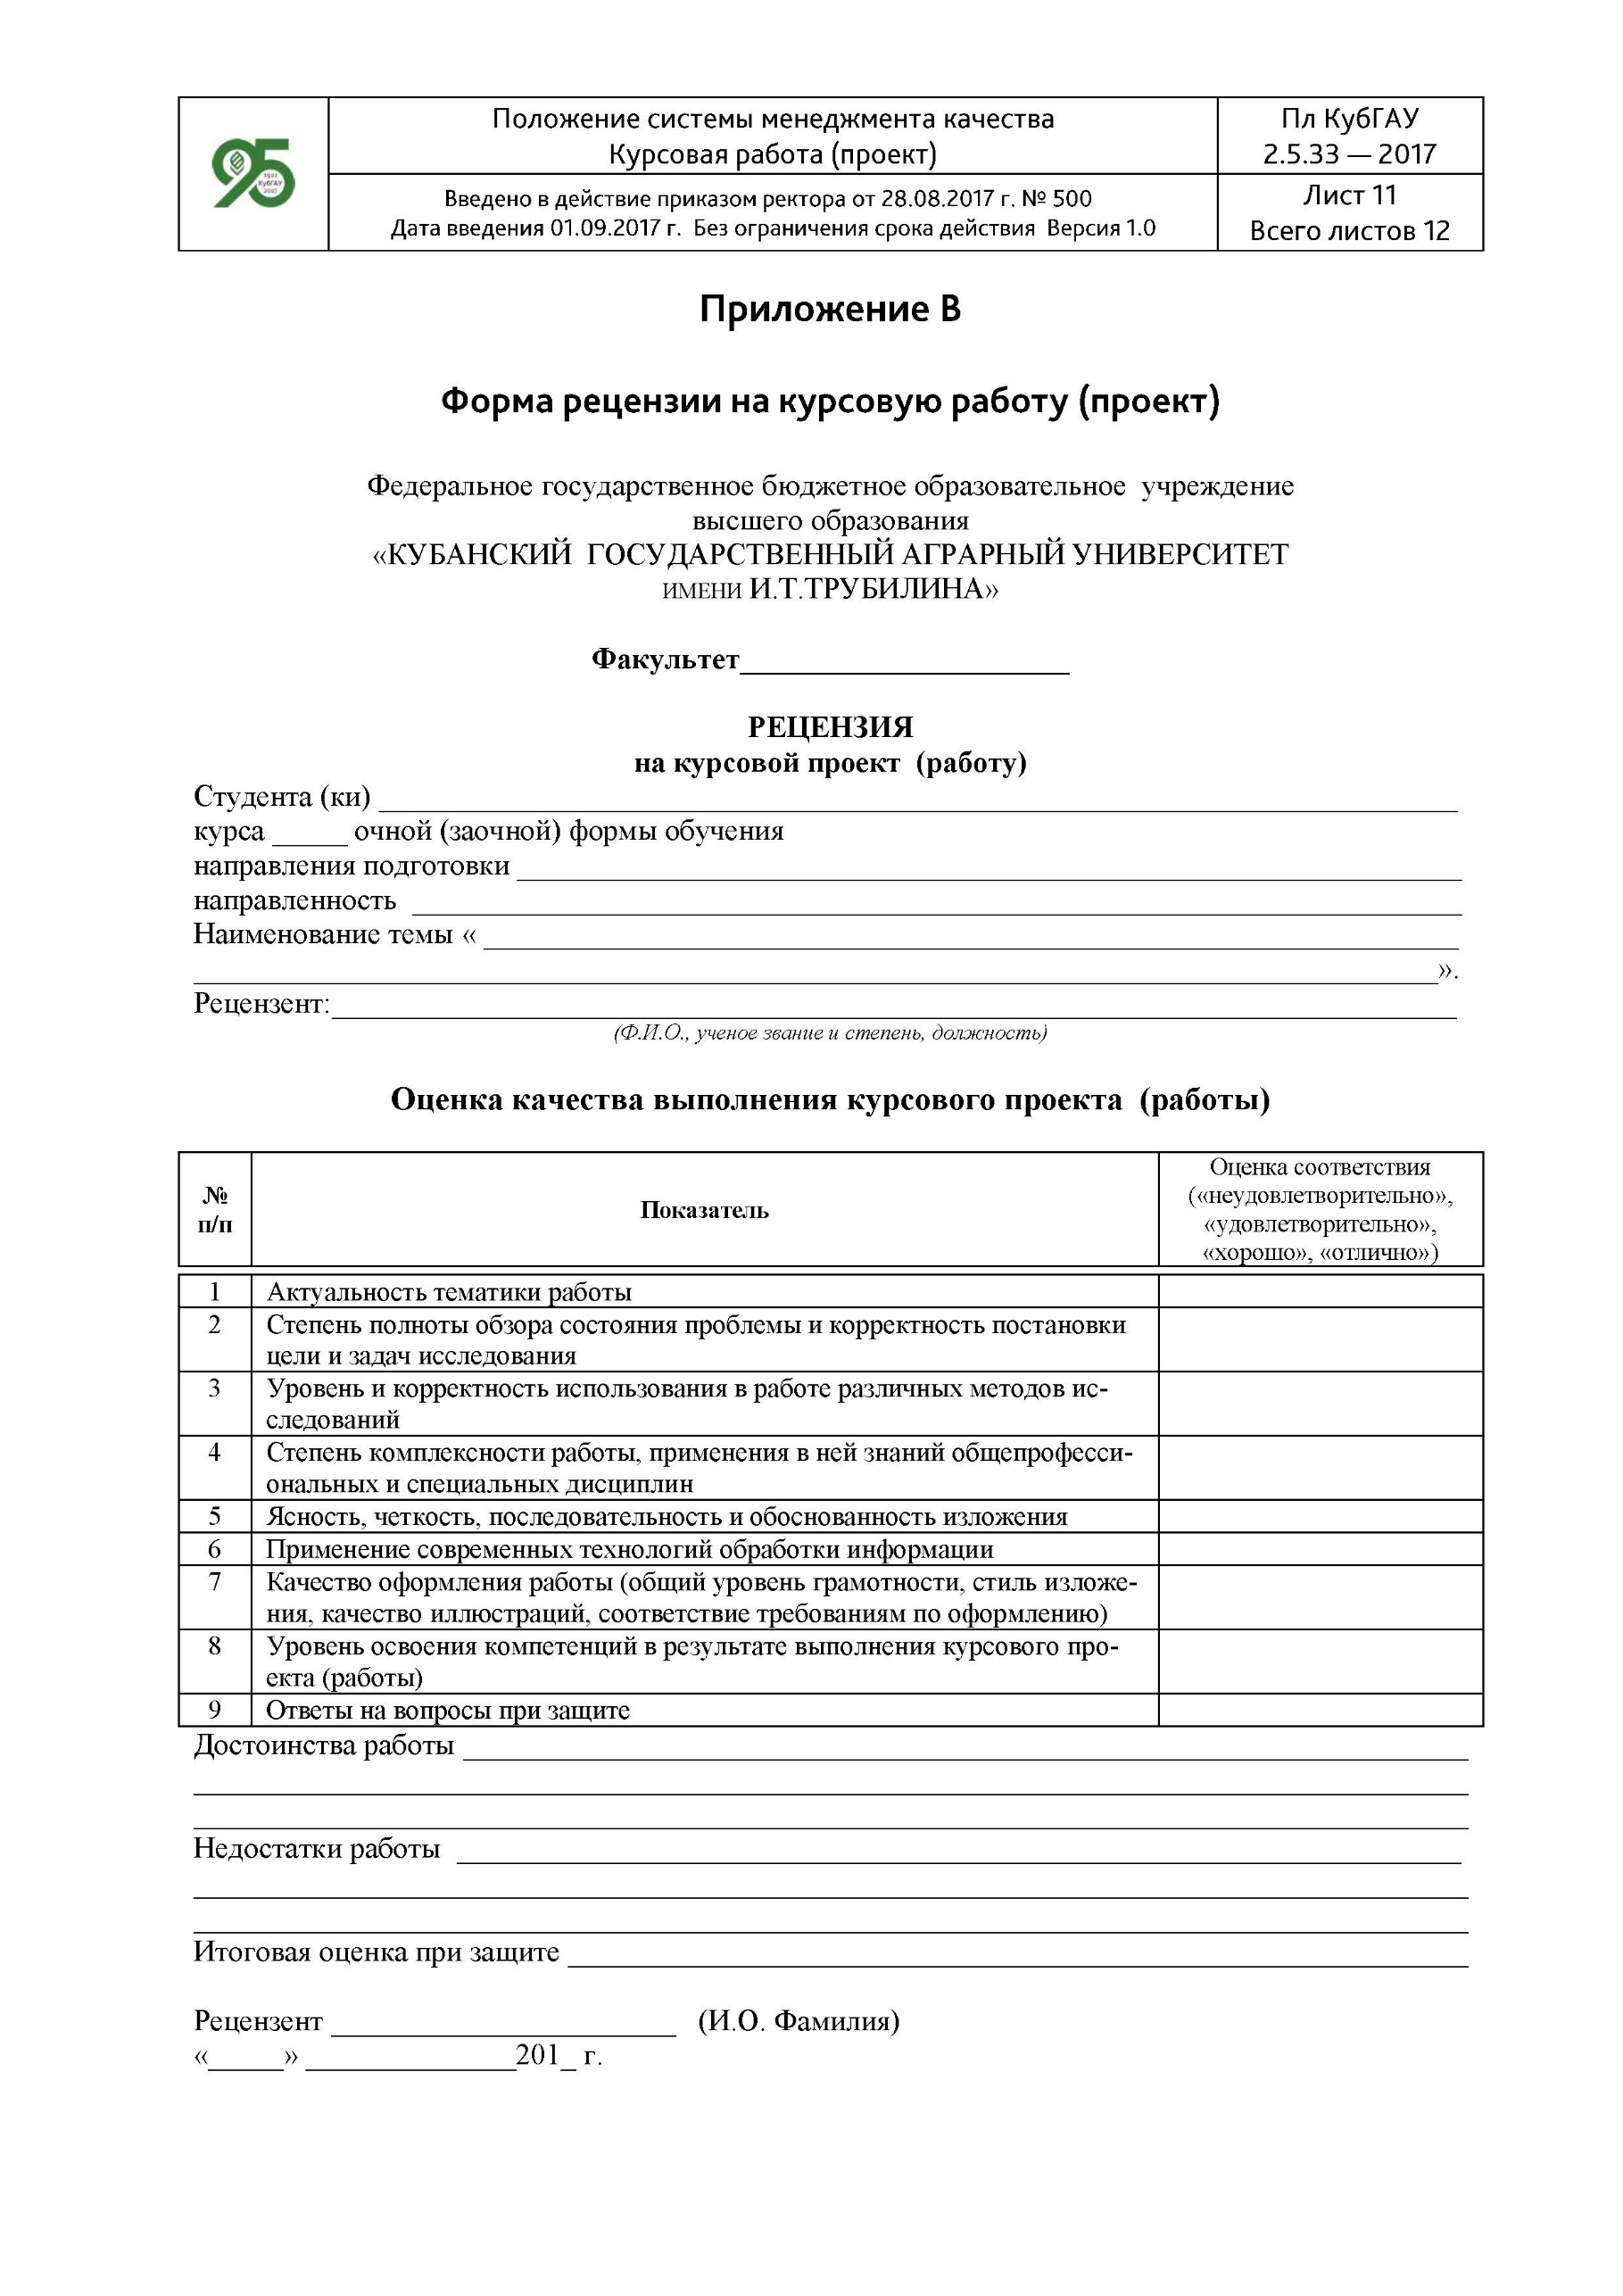

ПРИЛОЖЕНИЕ Г

Структура примерного плана курсовой работы

Оглавление

Введение………………………………………………………………..2

- Криминалистическая характеристика преступлений…………….4
- Обстоятельства, подлежащие установлению и доказыванию…..10
- Следственные ситуации и алгоритм действий следователя….…15
- Особенности проведения следственных действий на первоначальном этапе расследования……………………………20
(количество вопросов определяется с учетом темы)

Заключение…………………………………………………………….26

Список литературы……………………………………………………28

Приложение

